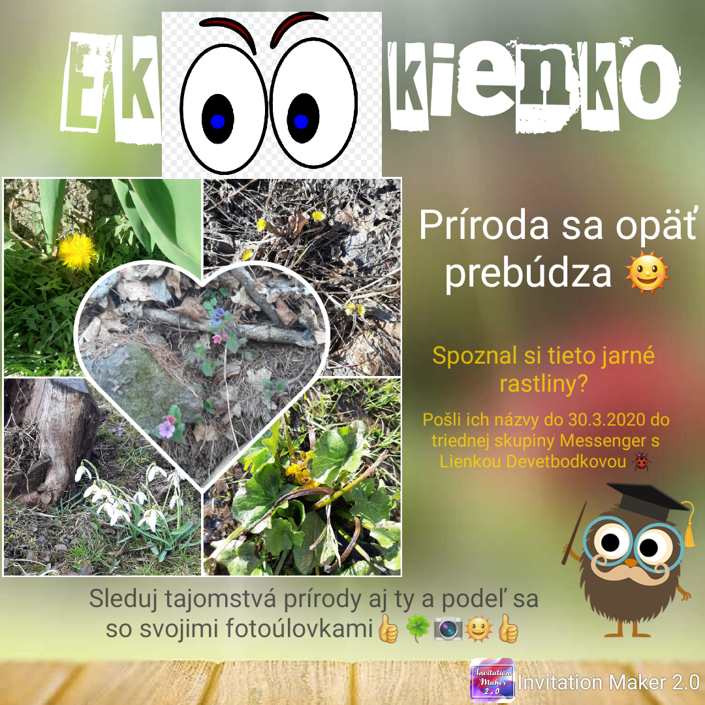

1. **2**

**3**

**4 5**

1. **Púpava lekárska**
2. **Podbel liečivý**
3. **Pľúcnik lekársky**
4. **Snežienka jarná**
5. **Blízkač jarný**